Samsung разкрива нови карти памет PRO Ultimate с увеличена скорост и надеждност за професионални създатели на съдържание

Новите microSD и SD карти PRO Ultimate в пълен размер предлагат най-добрата в категорията си скорост на четене и записване и UHS-I интерфейс

Подобреният контролер гарантира значително по-висока надеждност и енергийна ефективност

Multi-proof защитата се тества според най-сериозните критерии на индустрията и гарантира безгрижно всекидневно използване

ДАТА – 29 август 2023 – Samsung Electronics Co., Ltd., световен лидер в модерните полупроводници, днес разкри новата си флагманска UHS-I карта памет модел PRO Ultimate в размери microSD и SD, която дава възможност на професионални фотографи и създатели на съдържание да максимизират продуктивността в креативните си дейности. Новата серия PRO Ultimate предлага капацитет от 512 гигабайта (GB) и забележителна скорост на четене до 200 мегабайта в секунда (MB/s).

„Като се има предвид увеличаващият се обем на съдържание с висока разделителна способност, създавано с помощта на устройства като дронове, екшън камери и DSLR камери, професионалните създатели на съдържание трябва да имат възможност да работят свободно със съдържание с голям обем, като записват, четат или прехвърлят данни – казва Хангу Сон (Hangu Sohn), вицепрезидент на Memory Brand Product Team на Samsung Electronics. – Тъй като създателите на съдържание имат нужда от бързи и производителни карти памет, новата серия Samsung PRO Ultimate отговаря на тези нужди благодарение на подобрената технология на контролера и многофакторни функции за защита.“

Най-добра в категорията си скорост на четене и записване с UHS-I интерфейс

PRO Ultimate подчертава технологичните иновации на Samsung и установява водещ стандарт в индустрията благодарение на скорост до 200 MB/s, максималната скорост достижима чрез UHS-I интерфейса, и скорост на запис до 130 MB/s. Тази стабилна скорост на записване и четене, независимо от обема на паметта, позволява свободно прехвърляне на големи файлове, например видео с ултра висока разделителна способност 4K (UHD) и Full HD (FHD) с поддръжка на Video Speed Class 30 (V30).

За да отговори на нуждата на потребителите да могат да работят с големи обеми съдържание и да го прехвърлят бързо към други устройства, microSD картата PRO Ultimate е снабдена с Application Performance Class 2 (A2), което осигурява добра производителност за различни действия, свързани с четене и записване, както и възможност за многозадачност.

Подобрена надеждност и издръжливост

Samsung PRO Ultimate предлага на професионални фотографи и създатели на съдържание надеждна производителност благодарение на подобрения Error Correction Code (ECC) и функции за многофакторна защита, осигуряващи сигурно съхранение на данни за дълъг период от време.
С подобрение на кода за Low Density Parity Check (LDPC) на ECC от 1 килобайт (KB) до 2 KB PRO Ultima предлага подобрена устойчивост при по-голям брой на цикли на записване и изтриване.

PRO Ultimate се подлага на най-сериозните тестове в индустрията и предлага безгрижно използване в предизвикателни среди благодарение на функции като водоустойчивост до 72 часа на дълбочина до два метра, устойчивост на падане от височини до пет метра, защита от износване за 10 000 плъзвания и защита от рентгенови лъчи и магнитни полета. Картата може да работи при екстремни температури от 25 до 85 °C. Освен това SD картата PRO Ultimate е снабдена с защита от удари до 1500 g.

Максимизирана енергийна ефективност с контролер от 28 nm

Новият контролер от 28 nm подобрява енергийната ефективност с 37% в сравнение с предишните серии на Samsung, в които се използва контролер от 55 nm. Това дава на потребителите възможността да използват устройствата си за продължителни периоди от време без нужда от често зареждане, което им позволява да се възползват максимално от живота на батерията на устройството.

Съвместимост с различни устройства

SD картата PRO Ultimate е съвместима с DSLR и безогледални камери, видеокамери, настолни компютри и лаптопи, което осигурява най-широки възможности за създаване, редактиране и прехвърляне на високопроизводителни файлове на различни устройства.

microSD картата PRO Ultimate предлага широка съвместимост с Android смартфони, таблети, преносими игрални конзоли, екшън камери, дронове, компютри и други. Тя е идеален избор за професионалисти, които имат нужда от универсална и надеждна карта памет за различни приложения.

Варианти

microSD картата PRO Ultimate е достъпна в три варианта: 128, 256 и 512 GB. Препоръчваната от производителя цена (MSRP) варира от 20,99 $ за модела със 128 GB до 64,99 $ за 512 GB. Цените на microSD картата PRO Ultimate с четец за карти варира от 28,99 $ за 128 GB до 72,99 $ за 512 GB. SD картата PRO Ultimate е достъпна в четири варианта: 64, 128, 256 и 512 GB. Препоръчваната от производителя цена (MSRP) варира от 18,99 $ за модела с 64 GB до 84,99 $ за 512 GB. Цените на SD картата PRO Ultimate с четец за карти варира от 26,99 до 92,99 $ за карти с памет от 64 до 512 GB съответно.

microSD картата PRO Ultimate ще бъде достъпна на потребителите по света от днес, а SD картата PRO Ultimate – от октомври 2023 година. Също така е достъпна опция за четец за карти в комплекта за всички варианти.

Новите карти памет PRO Ultimate са с ограничена 10-годишна гаранция.

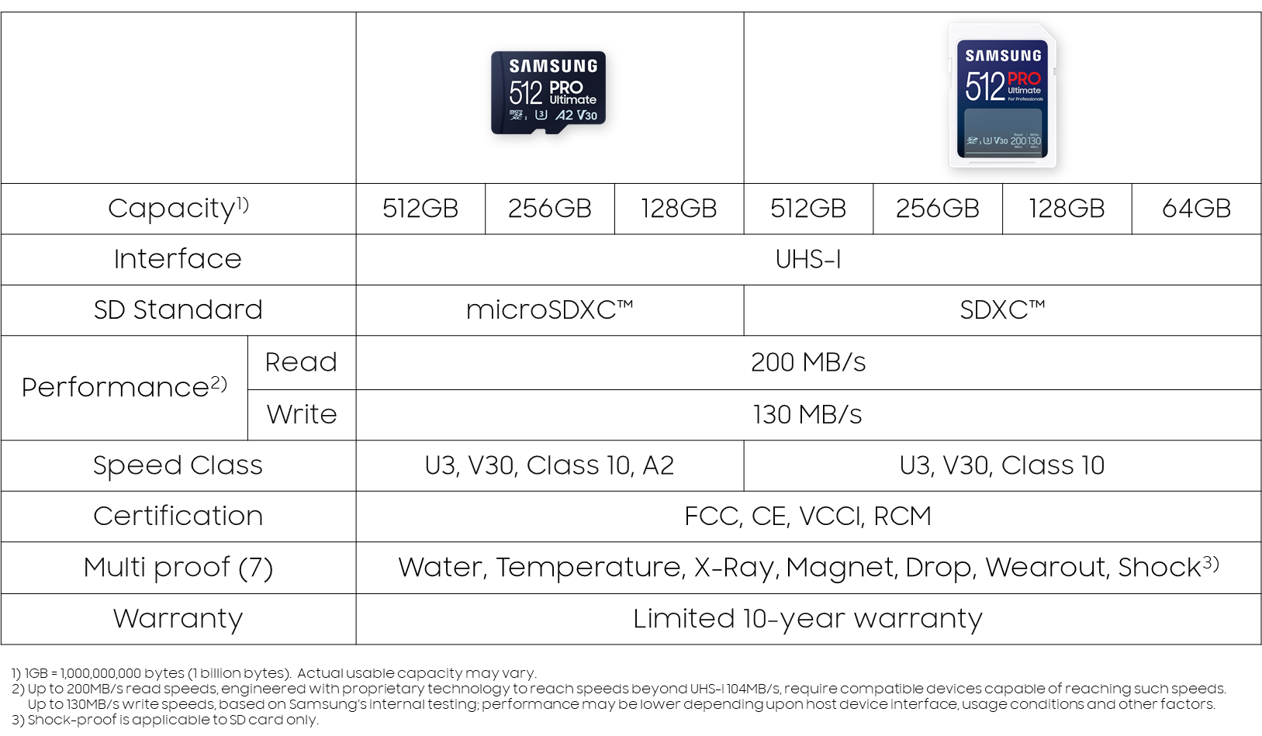

За Samsung Electronics Co., Ltd.
Samsung Electronics Co., Ltd. вдъхновява света и оформя бъдещето чрез трансформиращи идеи и технологии. Компанията предефинира сферите на телевизията, смартфоните, носимите устройства, таблетите, дигиталните приложения, принтерите, медицинското оборудване, мрежовите системи, полупроводниците и светодиодите. За новини посетете Samsung Newsroom на адрес news.samsung.com.
###

